ПРОЕКТ «ДУЙБОЛ – НОВЫЙ РУССКИЙ ПРОЕКТ»

ПРОЕКТ

ТЕРРИТОРИЯ
СИЛЬНЫХ И ЗДОРОВЫХ ЛЕГКИХ

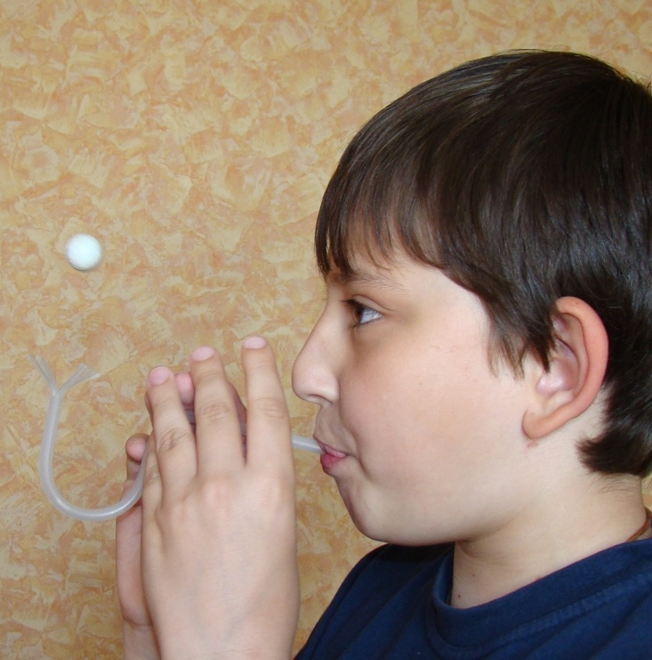 |  | 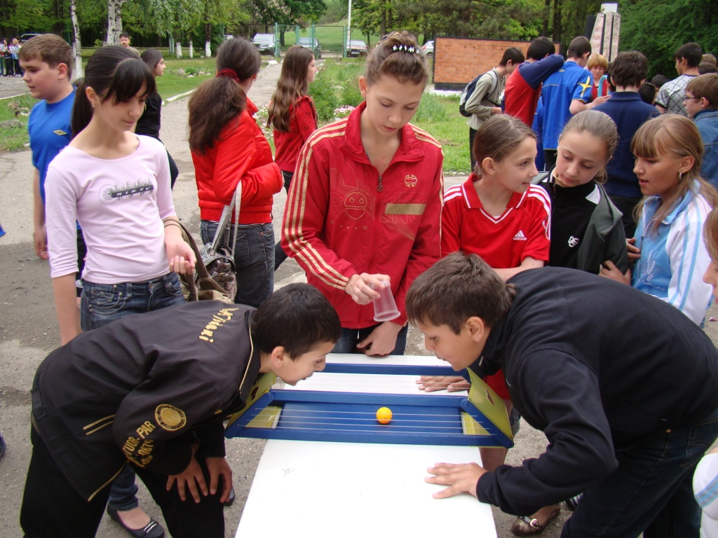
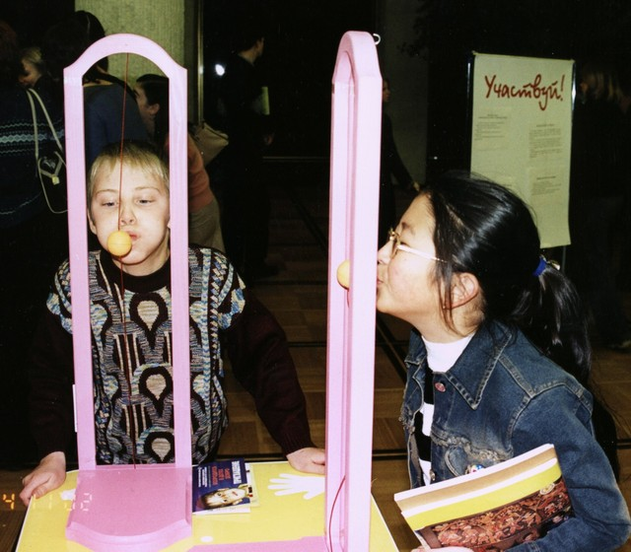 | 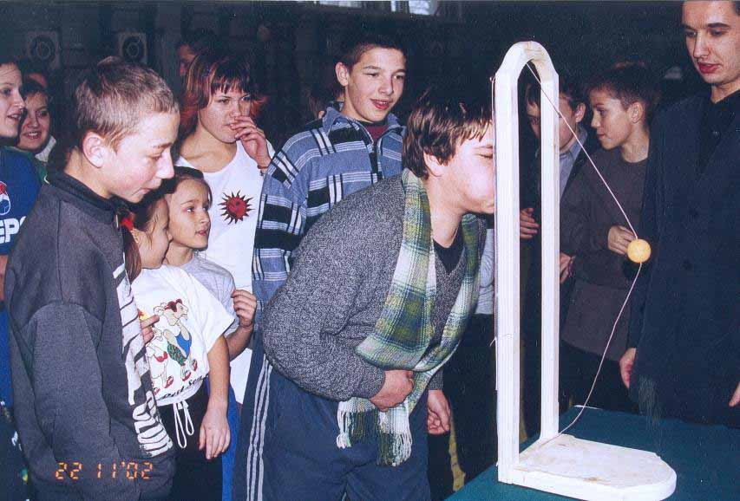

Руководитель проекта: Адащик Николай
Тел. : +7 918 7 45 45 12
e-mail: n.adaschik@gmail.com

Проект «Территория сильных и здоровых легких» (далее по тексту – Проект) является составной частью проекта «Дуйбол – новый русский проект».
Проектом ставится задача создать сообщество муниципалитетов (и других субъектов РФ) «Территория сильных и здоровых легких», на территории которых внедряется программа «Здоровое дыхание ребенка», проводятся Недели здорового дыхания, акция «Легкие – для жизни», развивается мода на сильное и здоровое дыхание, создаются Дуйбол-клубы для вовлечения детей и подростков в занятия дуйболом и другие виды спорта

1. ЦЕЛИ ПРОЕКТА

Проект нацелен на решение следующих проблем:
Первая проблема
По данным РАМН, у современной молодежи уменьшилась емкость легких на 18% по сравнению с предыдущими поколениями.
Такая статистика является результатом очень низкого уровня вовлеченности детей и подростков в занятия физической культурой. Обычные занятия физической культурой в образовательных учреждения для многих детей являются для детей непосильной нагрузкой, дети очень много времени проводят у персонального компьютера, их очень сложно вовлечь в традиционные формы физкультурной активности на постоянной основе.

Вторая проблема
Как известно, легкие человека являются важнейшим органом, обеспечивающим жизнь, но в то же время, именно легкие были использованы для создания самой вредной для здоровья привычки «курение», ставшей настоящим культом для сотен миллионов людей. Можно говорить об очень низкой культуре здорового дыхания, непонимание людьми истинного предназначения собственных органов дыхания, т.е. курению должна противостоять не менее массовая культура здорового дыхания.
Как известно, в 12-13 лет у подростков в результате социального давления возникает «взрыв» интереса к курению. Преодолеть ребенку такой прессинг, находясь в среде с развитыми традициями курения, очень сложно.
По мнению специалистов по охране здоровья, одной из причин развития массовой культуры курения является крайне низкая культура здорового дыхания, непонимание людьми истинного предназначения собственных органов дыхания.
Российские ученые считают, что влияние культа курения и табачного прессинга можно значительно снизить, если развивать культуру здоровья и силы органов дыхания с раннего возраста, т.е. курению должна противостоять не менее массовая культура здорового дыхания.

Третья проблема
Неправильное дыхание. По данным медиков около 70 процентов населения старшего возраста дышат неправильно, т.е. практически не используют при дыхании диафрагму, а обследование 153 пациентов кардиологического отделения одной из больниц показало, что все пациенты дышат грудью.
По статистике преждевременной смертности в странах СНГ не менее 60% людей умирает от заболеваний сердечно-сосудистой системы и курения. По мнению ученых, переход от «грудного» на «брюшное» дыхание повышает поступление кислорода в организм и сокращает нагрузку на сердце. Уже часовые сеансы упражнений по методике правильного дыхания позволяют нормализовать чрезвычайно высокое кровяное давление.
Развитие культуры правильного дыхания в возрасте от 5 до 13 лет позволяет сформировать «детскую память» о правильном дыхании на долгие годы.

2. ЦЕЛИ ПРОЕКТА

Проектом ставятся следующие основные цели:
- увеличение жизненного объема легких у детей,
- вовлечение детей начиная с 5 лет в занятия физкультурой и спортом, развитие начальной состязательной активности,
- повышения иммунитета к курению у подростков.
- развитие культуры здорового дыхания у детей.

3. ЗАДАЧИ ПРОЕКТА

Для достижения целей проекта необходимо решить следующие задачи:

3.1. Внедрение Программы укрепления функции дыхания и снижения табачного прессинга у детей в возрасте от 5 до 13 лет «Здоровое дыхание ребенка» в образовательных учреждениях (текст программы можно скачать здесь http://zd-pro.narod.ru/List1.html).

3.2. Организация для детей возрасте от 7 до 15 лет сети детских клубов общей физической подготовки и начальной состязательной активности «Дуйландия».

4. ПОТЕНЦИАЛЬНЫЕ ЗАКАЗЧИКИ:

Субъекты РФ, муниципалитеты.

5. ОБРАТНАЯ СВЯЗЬ

Дирекция программы «Здоровое дыхание»
Сайт проекта в Интернете: www.zd-pro.narod.ru , E-mail: spb2000@mail.ru
357500, Россия, Ставропольский край, Пятигорск, ул. Крайнего, 2а,
Тел./факс +7-8793-33-24-22, моб. +7-918-745-45-12.

